Жителей столицы призвали своевременно обратиться к врачам для лечения коронавируса
31.03.2020
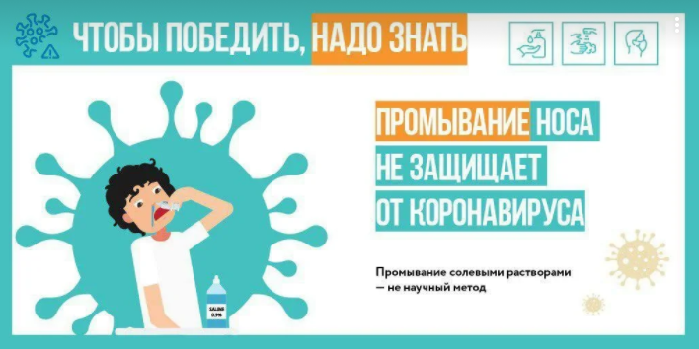
Для успешного выздоровления от коронавируса жителям столицы порекомендовали своевременно обратиться к специалистам.
Еще москвичей призвали не заниматься самолечением. Это не только бесполезно, но и может усугубить ситуацию.
При первых симптомах недомогания москвичам порекомендовали сразу обратиться к врачам, а не пытаться лечить себя самому.
Если вы испытываете слабость, боль в груди, ощущаете проблемы с дыханием и слезоточивость глаз необходимо позвонить по телефону горячей линии: +7 (495) 870-45-09. Операторы проконсультируют и расскажут о методах профилактики коронавирусной инфекции. Еще они смогут оформить больничный лист.

Адрес страницы: http://cao.mos.ru/presscenter/news/detail/8799146.html
Префектура Центрального административного округа города Москвы

